**Липецкий государственный технический университет**

Факультет автоматизации и информатики

Кафедра автоматизированных систем управления

ЛАБОРАТОРНАЯ РАБОТА №2

по дисциплине «Системный анализ»

Алгоритм введения порядковой функции на графе для выделения иерархических уровней в структуре

Студент Мастылина А.А.

Группа АИ-18

Руководитель Качановский Ю.П.

Липецк 2021 г.

Задание кафедры

Запрограммировать алгоритм на основе заданного описания структурной модели системы. После изменения нумерации вершин указать новый и старый номер вершины и представить новый граф в заданном описании

Вариант 6

Задана матрица инциденций В. Получить $G^{+}$.

Ход работы

Алгоритм работы программы

Алгоритм построения правых инциденций $G^{+}$

Шаг 1. Проверяем элемент матрицы $B_{ij}$.

Шаг 2. Если $B_{ij}=1$, то переходим на шаг 3, иначе на шаг 1.

Шаг 3. Проверяем i-ую колонку матрицы B.

Шаг 4. Если $B_{if}$ равно - 1, переходим на шаг 1, иначе на шаг 3.

Алгоритм прекращает свое действие как только мы пройдём по каждому элементу матрицы B.

Алгоритм построения левых инциденций $G^{-}$

Шаг 1. Проверяем элемент матрицы $B_{ij}$.

Шаг 2. Если $B_{ij}=-1$, то переходим на шаг 3, иначе на шаг 1.

Шаг 3. Проверяем j-ую колонку матрицы B.

Шаг 4. Если $B_{jf}$ равно 1, переходим на шаг 1, иначе на шаг 3.

Алгоритм прекращает свое действие как только мы пройдём по каждому элементу матрицы B.

Алгоритм нахождения иерархических уровней

Шаг 1. Проверяем элемент матрицы $B_{ij}$. Если в вершину нельзя попасть из другой вершины, то включаем его в лист и переходим на шаг 2.

Шаг 2. Проходим по вершинам, которые помещены в лист и переходим на шаг 3

Шаг 3. Помещаем в новый лист вершины, в которые мы можем попасть из вершин первого листа (повторения исключаем).

Алгоритм прекращает своё действие, когда мы находим вершину, из которой нельзя попасть в другие вершины.

Тестовый пример

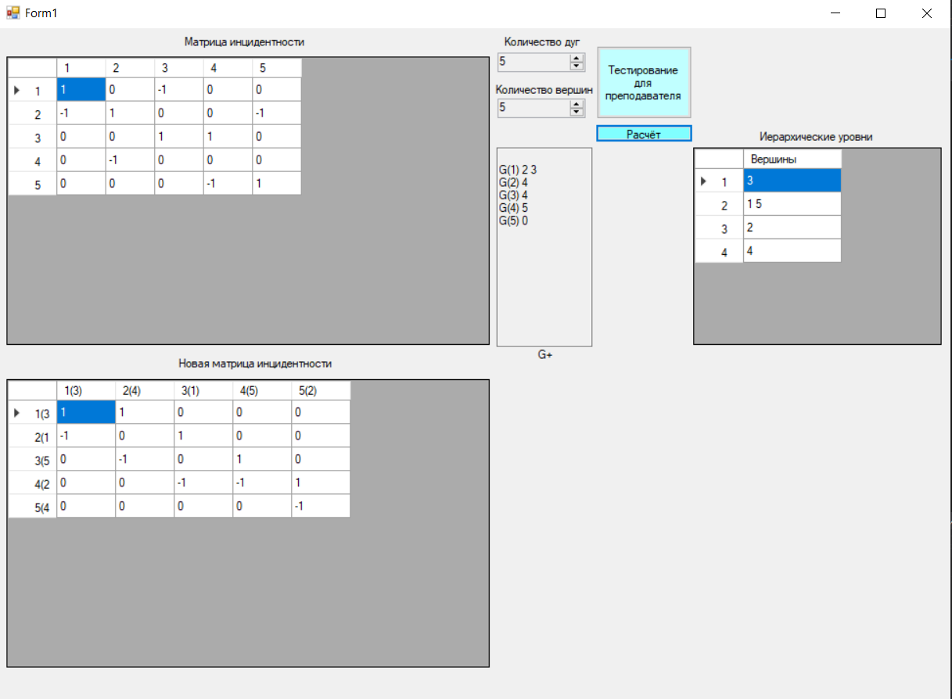

Рисунок 1 – Тестовый пример

Вывод

В ходе выполнения лабораторной работы был запрограммирован алгоритм на основе заданного описания структурной модели системы.